
UNIVERSIDAD NACIONAL DE CÓRDOBA
FACULTAD DE CIENCIAS EXACTAS, FÍSICAS Y NATURALES
Práctica Supervisada
‘’Análisis de factibilidad y diseño de arquitectura para un generador de chirp con aplicación en radares FMCW’’
Datos del Alumno:
Apellido y Nombres | Cesana, Andrés Agustín
DNI | 43810973
Dirección | Bv. Chacabuco 529
Teléfono | 3562419060
Correo electrónico UNC | andres.cesana@mi.unc.edu.ar
Correo electrónico personal | cesanaandres@gmail.com
Carrera | Ingeniería Electrónica
Plan de Estudio | 28105
Cantidad de materias aprobadas | 43
Detalle de materias que cursará  simultáneamente con PS | GESTIÓN DE ORGANIZACIONES INDUSTRIALES, SEGURIDAD E HIGIENE INDUSTRIAL Y AMBIENTAL,INFORMÁTICA AVANZADA, PROYECTO INTEGRADOR

Datos de la Institución receptora y Tutor
Nombre Institución receptora | Laboratorio de Radiofrecuencias y Microondas
Dirección de la Institución | José Luis Amado
Apellido y Nombres del Tutor | Dadam, Federico
Correo Electrónico | federico.tomas.dadam@unc.edu.ar
Datos del Tutor de Carrera Ingeniería Electrónica
Apellido y Nombres | Federico Exequiel Henriquez
Cargo y Cátedra | Profesor Titular de Teoría del campo electromagnético.
Correo Electrónico | federicohenriquez@gmail.com

Descripción de la PPS
Esta práctica supervisada será realizada en el Laboratorio de Radiofrecuencias y Microondas (LARFyM) de la Facultad de Ciencias Exactas, Físicas y Naturales de la Universidad Nacional de Córdoba.

Las tareas de la práctica de laboratorio se enfocarán en el análisis de factibilidad para construir un generador de chirp en el LARFyM; entre ellas, se incluye la investigación de las tecnologías de generación de chirp empleadas en radares FMCW.

Este análisis es un paso previo para la construcción del proyecto integrador del estudiante. El resultado quedará disponible en el LARFyM como una plataforma base para futuros proyectos integradores que requieran un generador de chirp, como es el caso de un radar FMCW.
Además, se realizarán tareas complementarias de colaboración en la continuación del inventariado de equipos, herramientas y equipamiento del laboratorio.

Objetivos de la PPS
Objetivo General: Analizar los requerimientos del generador de chirp para un radar FMCW.
Objetivos Particulares:
- Investigar sobre osciladores, con énfasis en los generadores de chirp.
- Analizar los distintos generadores de chirp que se encuentran en el mercado.
- Propuesta de diseño y desarrollo del generador de chirp.
- Comparar la performance y el costo de los generadores relevados frente al desarrollado en el LARFyM.
- Realizar tareas de mantenimiento y colaboración de inventariado para el laboratorio.
- Redacción del informe de las 100hs e informe final.

Descripción de las tareas a realizar
- Análisis general de los requerimientos del radar FMCW para determinar las características particulares del generador de chirp a desarrollar.
  - Banda y frecuencia central.
  - Ancho de banda.
  - Resolución espacial y en rango.
  - Pendiente.
  - Potencia.
  - Linealidad de la rampa.
  - Estabilidad.
  - Variación de la frecuencia en el tiempo.
- Investigar sobre osciladores, con énfasis en los generadores de chirp.
  - Teoría de los osciladores.
  - Funcionamiento del Chirp.
  - Diagrama de funcionamiento.
- Analizar los distintos generadores de chirp que se encuentran en el mercado.
  - Arquitectura.
  - Precio.
- Propuesta de diseño y desarrollo del generador de chirp.
  - Diseño de arquitectura.
  - Diagrama en bloques.
  - Posibles circuitos del generador.
  - Simulación de los circuitos.
- Comparar la performance y el costo de los generadores relevados frente al desarrollado en el LARFyM.
  - Posibles mejoras para el circuito.
  - Comparación de precios y requerimientos.
  - Determinar si es posible realizar el proyecto integrador.
- Realizar tareas de mantenimiento y colaboración de inventariado para el laboratorio.
- Elaborar un inventario actualizado del instrumental del laboratorio, recopilar sus hojas de datos y definir mecanismos de acceso rápido para su consulta.
- Redacción del informe de las 100hs e informe final.
Fecha de inicio, finalización y distribución semanal de la carga horaria
Fecha de inicio | 08/09/2025
Fecha estimada de Finalización | 08/09/2025
Distribución Semanal de la Carga Horaria | ~20 horas semanales

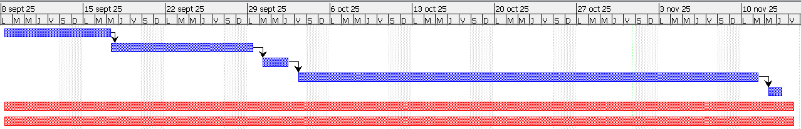
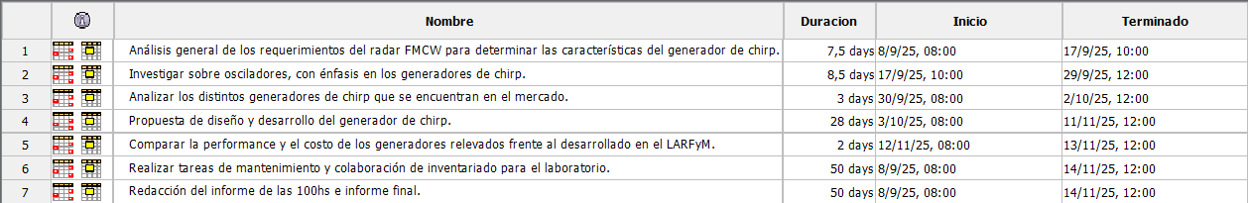
Diagrama de Gantt

